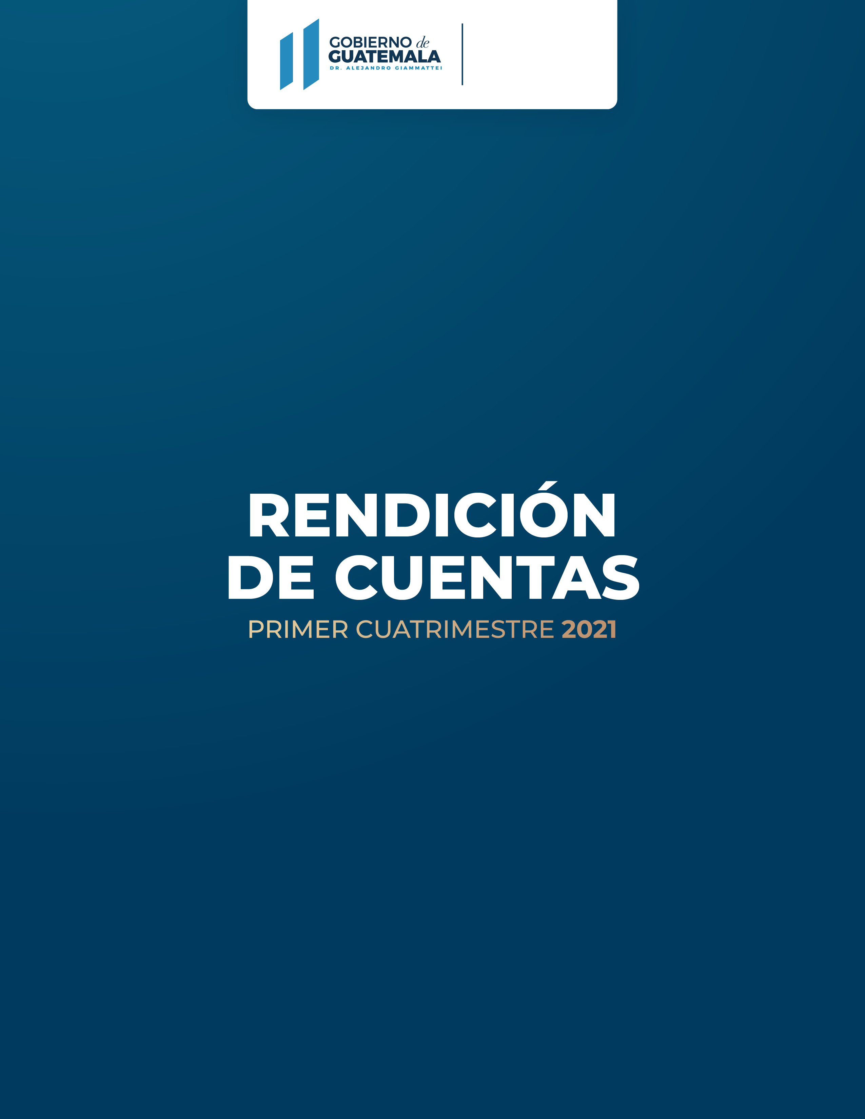

**SECRETARÍA DE COMUNICACIÓN SOCIAL DE LA PRESIDENCIA**

**INTRODUCCIÓN**

El Ministerio de Desarrollo Social -Mides- creado mediante Decreto Número 1-2012 con fecha 24 de enero 2012, es el ente rector al que corresponde diseñar, regular y ejecutar las políticas públicas orientadas a mejorar el nivel de bienestar de los individuos o grupos sociales en situación de pobreza, pobreza extrema y vulnerabilidad, mediante acciones de asistencia y protección social que les proporcione bienes y servicios básicos, complementarios a los que puedan adquirir con ingresos propios, y evitando su exclusión ante eventos catastróficos y en situaciones de crisis; así como para dotarlos de capacidades y oportunidades para mejorar sus condiciones de vida, asegurando el respeto de sus derechos humanos y constitucionales.

Por consiguiente, su competencia incluye la generación de políticas, estrategias, programas, proyectos y la utilización de recursos públicos destinados a atender a la población en situación de pobreza, exclusión y vulnerabilidad social en aquellos ámbitos no cubiertos por la política sectorial exclusiva (salud, educación, etc.). Además, su mandato establece que debe cumplir y hacer que se cumpla el régimen jurídico concerniente al diseño, ejecución, organización, coordinación, control y prestación de servicios relacionados con los programas sociales orientados a la población en condiciones de pobreza y pobreza extrema.

El mandato del Mides lleva implícito el concepto de Desarrollo Humano, como proceso que busca el mejoramiento de las condiciones de vida de las personas por medio del desarrollo de sus capacidades, la ampliación de oportunidades y el reconocimiento de sus derechos humanos. Por consiguiente, entre las acciones que lleve a cabo el Ministerio deben incluirse componentes de formación y capacitación de las personas usuarias de los programas, proyectos y servicios sociales, considerando que ellas se constituyen como agentes de cambio y promotoras de su desarrollo y del bienestar de sus familias y comunidades.

En el logro del bienestar de la persona, la familia juega un papel muy importante, ya que es allí donde se establecen los cimientos para el desarrollo integral de las personas, incluyendo el autoestima, sentido de pertenencia, valores y cultura, personalidad y otras capacidades fundamentales para lograr una vida exitosa y feliz. La familia también es fundamental para la resiliencia, concepto definido como la capacidad de una persona y una comunidad para hacer frente a situaciones adversas, gestionando la crisis (desastres, pérdida de empleo, enfermedades), recuperándose y preparándose para enfrentar la siguiente dificultad.

**PARTE GENERAL**

Para el presente ejercicio fiscal, el Ministerio de Desarrollo Social está vinculado a las siguientes Metas Estratégicas de Desarrollo con los programas:

**Meta Estratégica de Desarrollo:** Implementar sistemas y medidas de protección social para todos nacionalmente apropiadas, incluidos pisos, y para el año 2030 lograr una cobertura sustancial de los pobres y los vulnerables.

* **COMEDORES**
* **BOLSA SOCIAL**

**Meta Estratégica de Desarrollo:** Fortalecimiento institucional, seguridad y justicia.

* **JÓVENES PROTAGONISTAS**

**Meta Estratégica de Desarrollo:** Se ha reducido la precariedad laboral mediante la generación de empleos decentes y de calidad. a) Disminución gradual de la tasa de subempleo a partir del último dato disponible: 16.9% b) Disminución gradual de la informalidad a partir del último dato disponible: 69.2%. c) disminución gradual de la tasa de desempleo a partir del último dato disponible: 3.2%. d) Eliminación del porcentaje de trabajadores que viven en pobreza extrema.

* **BECA SOCIAL EDUCACIÓN MEDIA**
* **BECA SOCIAL EDUCACIÓN SUPERIOR**
* **BECA SOCIAL PRIMER EMPLEO**
* **BECA SOCIAL ARTESANO**

**Meta Estratégica de Desarrollo:** Para el año 2032, reducir en no menos de 25 puntos porcentuales la desnutrición crónica en niños menores de cinco años, con énfasis en los niños y niñas de los pueblos maya, xinka y garífuna, y del área rural.

* **BONO SOCIAL EN SALUD**
* **PROGRAMA VIDA**

**Meta Estratégica de Desarrollo:** Para 2030, potenciar y promover la inclusión social, económica y política de todos, independientemente de su edad, sexo, discapacidad, raza, etnia, origen, religión o situación económica u otra condición.

* **BONO SOCIAL EN EDUCACIÓN**

Fuente: Sistema Informático de Contabilidad Integrada –SICOIN-

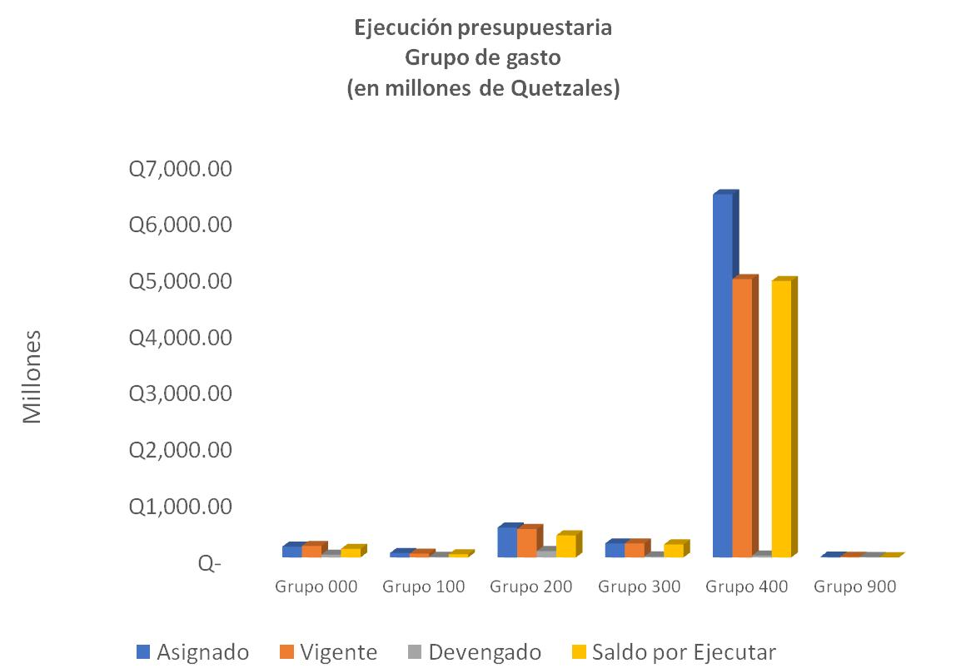



Fuente: Sistema Informático de Contabilidad Integrada –SICOIN-

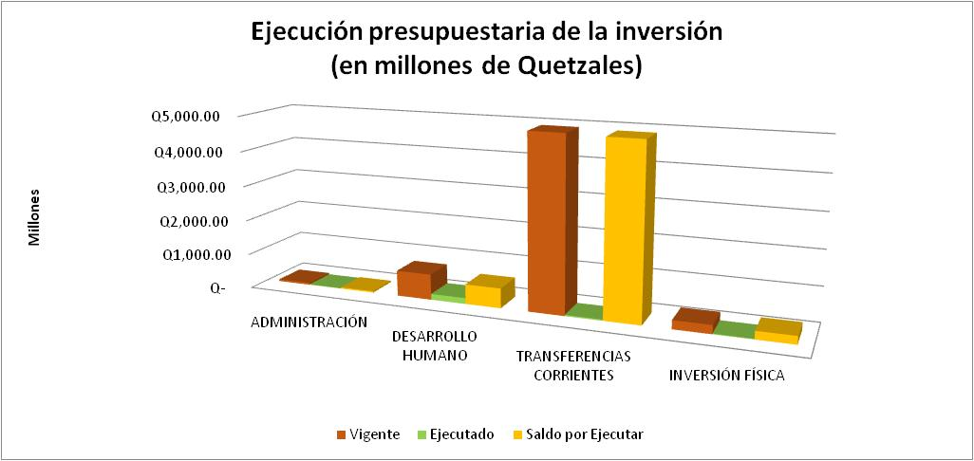

Como parte de las actividades del Fondo de Desarrollo Social, se implementaron mecanismos de apoyo a la población, por medio de los cuales se brinda asistencia a través de las diferentes dotaciones que se entregan para fortalecer el desarrollo comunitario, estas actividades son ejecutadas por medio del Departamento de Desarrollo Social del Fodes. Las dotaciones pueden ser: entrega de alimentos por participación comunitaria, herramientas, mobiliario escolar, materiales de construcción, tinacos, molinos manuales, estufas mejoradas, entre otros.

Fuente: Sistema Informático de Contabilidad Integrada –SICOIN-

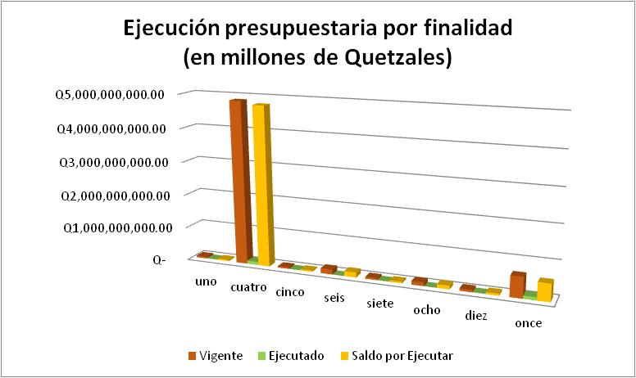

|  |  |
| --- | --- |
| No. | Finalidad |
| Uno | Servicios Públicos Generales |
| Cuatro | Atención a Desastres y Gestión de Riesgos |
| Cinco | Asuntos Económicos |
| Seis | Protección Ambiental |
| Siete | Urbanización y Servicios Comunitarios |
| Ocho | Salud |
| Diez | Educación |
| Once | Protección Social |

Las acciones desarrolladas a través de los programas sociales también responden a la Política General de Gobierno 2020-2024. Con esto se busca contribuir con la prevención de la desnutrición crónica y el hambre estacional, fortalecer la salud alimentaria y nutricional en el país; así como prevenir acciones delictivas en jóvenes en situación de riesgo social.

**DISTRIBUCIÓN GEOGRÁFICA DEL PRESUPUESTO TOTAL EJECUTADO POR REGIÓN (EN QUETZALES)**

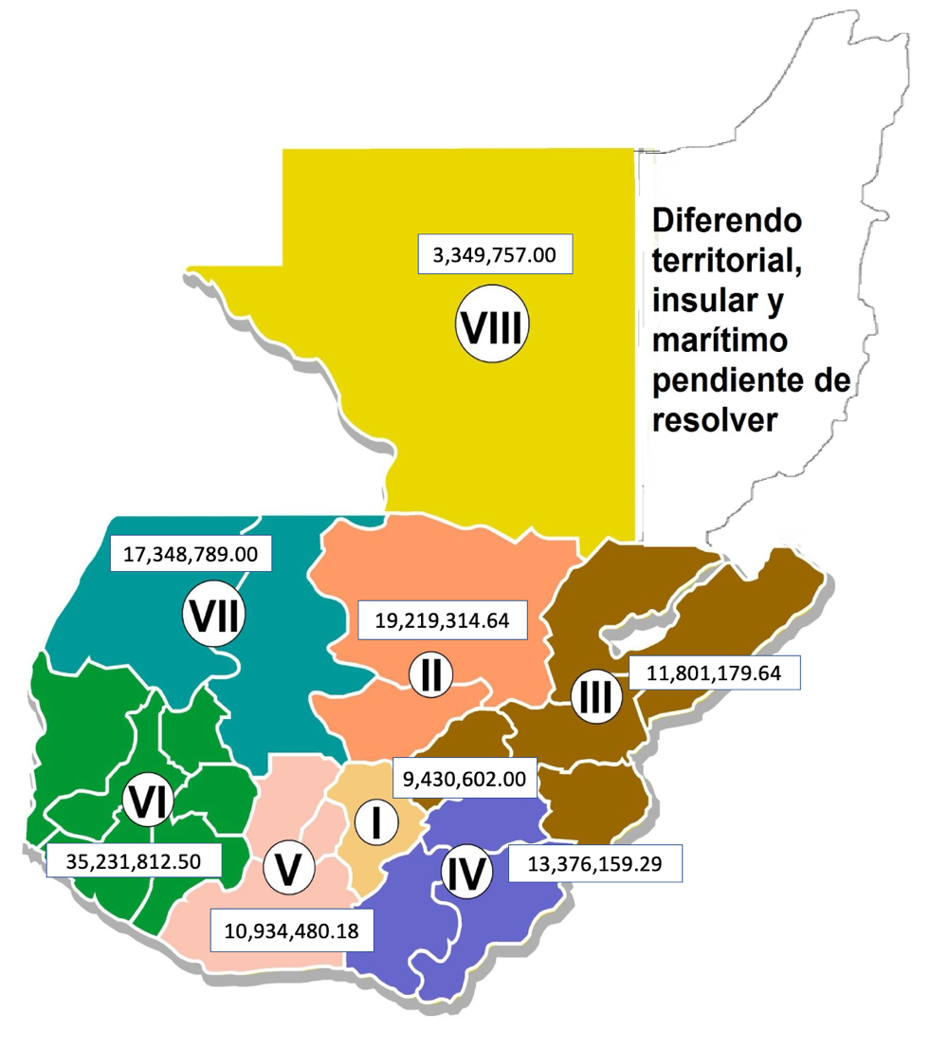

Fuente: Programas Sociales del Ministerio de Desarrollo Social

**Región Metropolitana: Guatemala**

**Región Norte: Alta Verapaz y Baja Verapaz**

**Región Nororiente: Izabal, Chiquimula, Zacapa y El Progreso**

**Región Suroriente: Jutiapa, Jalapa y Santa Rosa**

**Región Central: Chimaltenango, Sacatepéquez y Escuintla**

**Región Suroccidente: San Marcos, Quetzaltenango, Totonicapán, Sololá, Retalhuleu y Suchitepéquez**

**Región Noroccidente: Huehuetenango y Quiché**

**Región Petén: Petén**

El Ministerio de Desarrollo Social con sus programas Sociales tiene cobertura a nivel nacional, atendiendo a población con transferencias monetarias condicionadas, becas, bolsas de alimentos, dotaciones, raciones de alimentos preparados y proyectos de inversión para el desarrollo comunitario.

En este primer cuatrimestre las actividades de algunos programas se destinaron a la logística, coordinación y organización, para realizar su ejecución en los siguientes dos cuatrimestres, lo que da como resultado que no reportes un avance físico, ni tampoco financiero en sus renglones específicos de gasto.

**PARTE ESPECÍFICA**

**Meta Estratégica de Desarrollo:** Implementar sistemas y medidas de protección social para todos nacionalmente apropiadas, incluidos pisos, y para el año 2030 lograr una cobertura sustancial de los pobres y los vulnerables.

**COMEDORES**

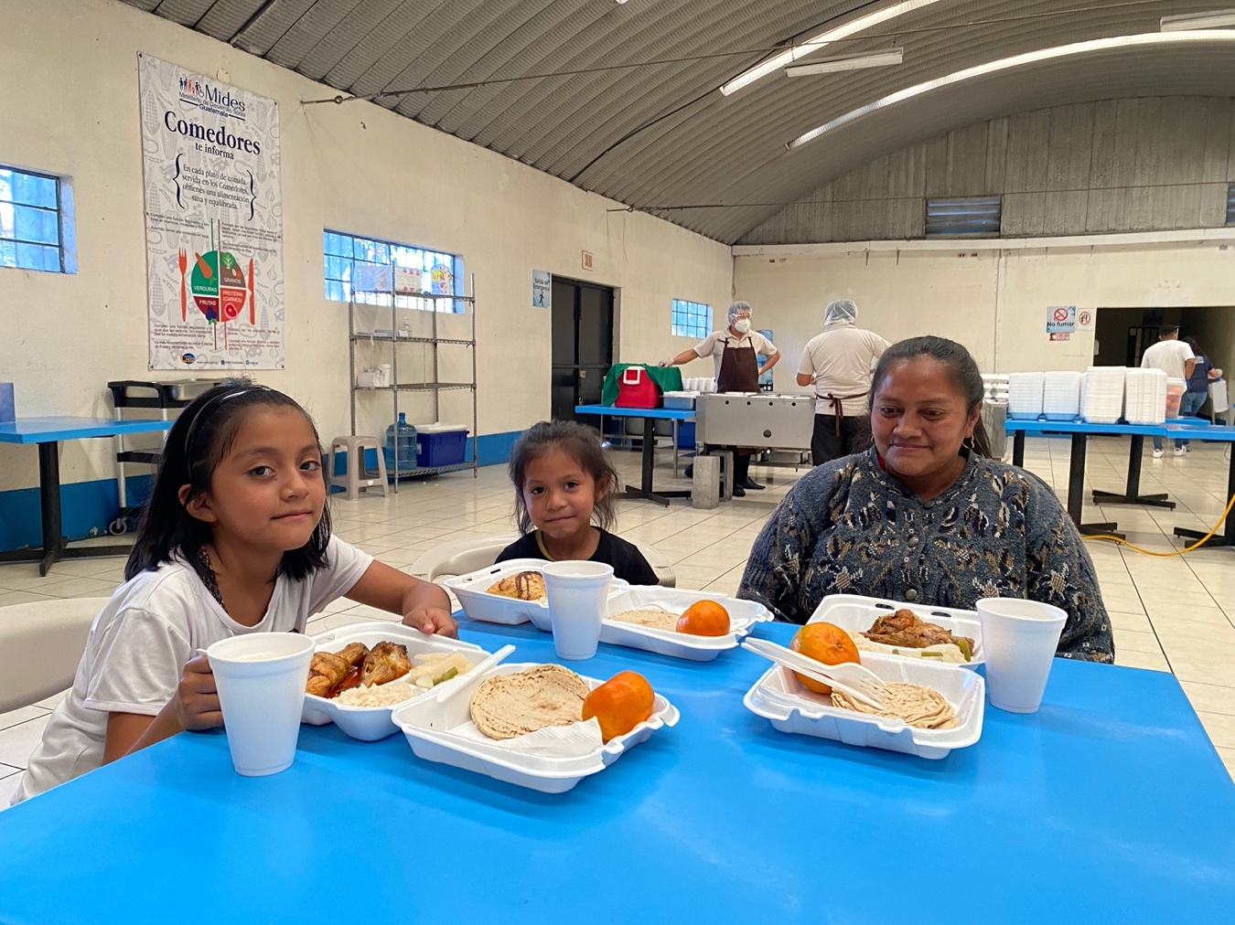La intervención del programa consiste en la entrega de raciones alimenticias de desayuno y almuerzo, de lunes a viernes de forma gratuita que permite a las personas usuarias acceder a los alimentos. Asimismo, en situaciones de crisis o emergencia a partir de resolución de la Autoridad Superior del Ministerio de Desarrollo Social, las raciones alimenticias de desayuno, almuerzo y cena, serán de manera gratuita.

El Programa ha sido creado como herramienta de protección social que busca contribuir a que la población que se encuentra en situación de vulnerabilidad o crisis tenga acceso a alimentación mientras resuelve su situación y de esta manera contribuir a su seguridad alimentaria y nutricional.

Durante el transcurso del primer cuatrimestre del presente año 2021, el programa dio apertura a 24 Comedores Sociales, ubicados en los departamentos de Alta Verapaz, Escuintla, El Progreso, Guatemala, Izabal, Jalapa, Quetzaltenango, Santa Rosa, San Marcos y Zacapa (Anexo 1).

En los mismos se han servido 412,550 desayunos y 576,900 almuerzos, entregando un total de 989,450 raciones de alimentos.

El presupuesto aprobado por el Ministerio de Finanzas Públicas para el presente año 2021 corresponde a un monto de Q32,189,800.00, del cual durante el primer cuatrimestre de dicho año, se ejecutó un monto de Q17,856,570.59 correspondiente al 55.47%.



Fuente: Sistema Informático de Contabilidad Integrada –SICOIN-

**Meta Estratégica de Desarrollo:** Implementar sistemas y medidas de protección social para todos nacionalmente apropiadas, incluidos pisos, y para el año 2030 lograr una cobertura sustancial de los pobres y los vulnerables.

**BOLSA SOCIAL**

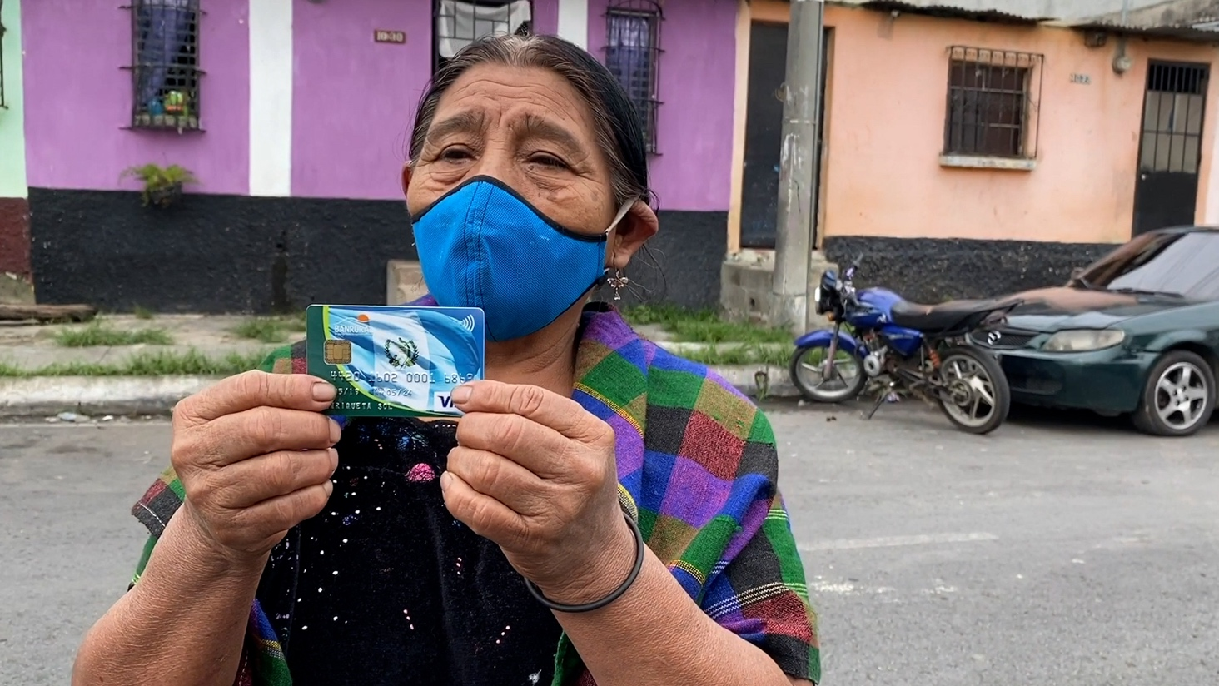

La Intervención Transferencia Monetaria Condicionada para Alimentos del Programa Social “Bolsa Social” consiste en otorgar el monto de doscientos cincuenta quetzales (Q 250.00) acreditados de forma periódica a través de un sistema bancarizado, que permite a la persona titular de la familia o persona autorizada para el efecto, acceder a una cantidad de productos autorizados que conforman parte de la canasta básica alimentaria.

En el Primer Cuatrimestre del año 2021, se ejecutó la cantidad de Q.5,074,250.00 en el renglón específico que equivale a un avance físico de 20,297 usuarios beneficiados con el Programa.

Fuente: Sistema Informático de Contabilidad Integrada –SICOIN-

**Meta Estratégica de Desarrollo:** Se ha reducido la precariedad laboral mediante la generación de empleos decentes y de calidad. a) Disminución gradual de la tasa de subempleo a partir del último dato disponible: 16.9% b) Disminución gradual de la informalidad a partir del último dato disponible: 69.2%. c) disminución gradual de la tasa de desempleo a partir del último dato disponible: 3.2%. d) Eliminación del porcentaje de trabajadores que viven en pobreza extrema.

**BECA SOCIAL EDUCACIÓN MEDIA**

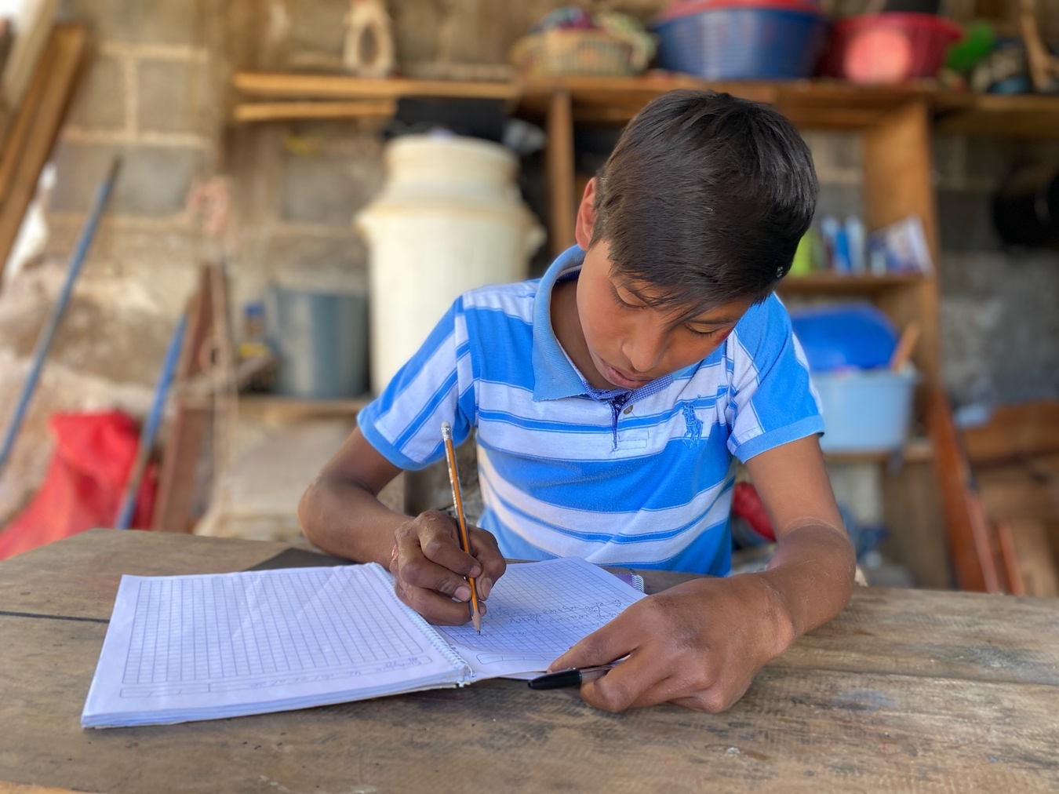

Es una Intervención dirigida a adolescentes y jóvenes comprendidos entre las edades de once (11) a veinticuatro (24) años de edad, que por su situación de pobreza o pobreza extrema del área urbana y rural, tienen limitaciones para la permanencia y continuidad de sus estudios en el nivel de educación media (Nivel Básico y Diversificado) del subsistema de educación escolar, otorgándoles Transferencias Monetarias Condicionadas -TMCs-, con el fin de apoyar sus estudios en los Centros Educativos Públicos o Centros Educativos Privados avalados por el Ministerio de Educación –MINEDUC-.

La Beca Social Educación Media está dirigida a adolescentes y jóvenes, hombres y mujeres comprendidos entre las edades de once (11) a veinticuatro (24) años, que vivan en situación de pobreza o pobreza extrema del área urbana y rural.

La Transferencia Monetaria Condicionada -TMC- es entregada de manera bancarizada a las personas usuarias registradas en el Padrón de Personas Usuarias, que cumplan con las corresponsabilidades establecidas y aceptadas en la Carta de Compromiso. Dicha transferencia está sujeta a disponibilidad presupuestaria.

La Transferencia Monetaria Condicionada -TMC- consiste en un monto máximo de dos mil quinientos quetzales (Q.2,500.00) anuales, distribuido en tres acreditamientos cuatrimestrales.

Para el mes de Abril 2021, el Programa Social Becas de Educación Media Hombres y Mujeres ha logrado beneficiar a 1,600 jóvenes adolescentes hombres con Q1, 000.00 cada uno en los 22 Departamentos de la República y a 1,600 jóvenes adolescentes mujeres con Q 1,000.00 cada una en los 22 Departamentos de la República para hacer una inversión total de Q3, 200,000.00.

Quedando pendientes de beneficiar a 2,300 usuarios que representan Q 2,300,000.00, los cuales se ejecutarán en el mes de junio cuando se complete la revisión de los nuevos solicitantes 2021 y los usuarios antiguos que tenían pendiente de corregir los documentos de la primera corresponsabilidad 2021.

Fuente: Sistema Informático de Contabilidad Integrada –SICOIN-

**Meta Estratégica de Desarrollo:** Para el año 2032, reducir en no menos de 25 puntos porcentuales la desnutrición crónica en niños menores de cinco años, con énfasis en los niños y niñas de los pueblos maya, xinka y garífuna, y del área rural

**BONO SOCIAL EN SALUD**

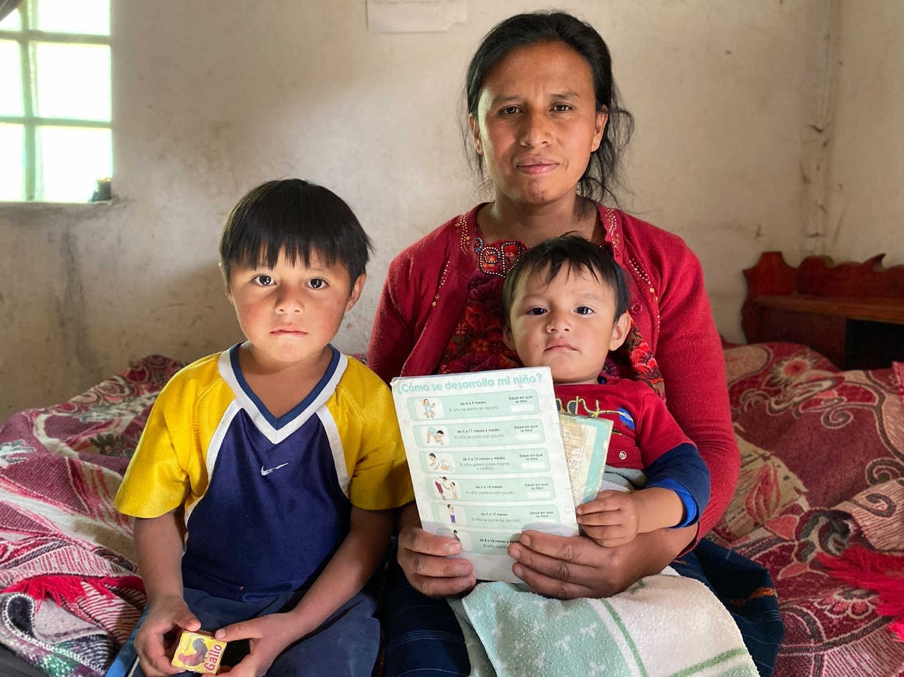

El Ministerio de Desarrollo Social cuenta con el Programa Social “Bono Social”, el cual constituye una herramienta de protección social que establece la entrega de Transferencias Monetarias Condicionadas –TMC– en forma periódica a familias que viven en pobreza y pobreza extrema a través de una metodología de identificación de usuarias/os apoyándose en mecanismos de focalización que contempla la recolección de información de la situación económica y de la estructura de las familias para clasificar los hogares en pobres o no pobres a través del Método de Proxy Means Test, también conocido como Prueba de Medios.

El Programa Social Bono Social, está dirigido a familias identificadas en situación de pobreza y pobreza extrema, así como niñas y niños con peligro de padecer desnutrición del área rural y urbana del país. El Bono Salud: Dirigido a familias con niñas o niños de cero (0) a menores de seis (6) años y/o mujeres embarazadas.

El Subprograma Bono Salud tiene cobertura para Familias ubicadas en los departamentos de: Huehuetenango, Quiché, Alta Verapaz, Chiquimula, Totonicapán, San Marcos, Sololá, Baja Verapaz, Jalapa y Jutiapa, a los cuales les corresponde la cantidad de quinientos quetzales (Q 500.00) entregado de manera periódica de acuerdo al cumplimiento de corresponsabilidades, la disponibilidad presupuestaria y financiera; así también a los departamentos de Sacatepéquez, Chimaltenango, Escuintla, Suchitepéquez, Retalhuleu, Santa Rosa, Petén, Izabal, Progreso, Zacapa y Quetzaltenango, a los cuales les corresponde la cantidad de trescientos quetzales (Q 300.00) entregado de manera periódica de acuerdo al cumplimiento de corresponsabilidades, la disponibilidad presupuestaria y financiera.

Los criterios de inclusión son la base fundamental para la focalización, identificación e ingreso de las familias al padrón de Sub-Programa Social “Bono Social en Salud”. Los criterios considerados son los siguientes:

* Familias guatemaltecas evaluadas que se encuentran en situación de pobreza y pobreza extrema.
* Familias con niñas o niños de cero (0) a menores de seis (6) años de edad y/o mujeres embarazadas mayores de catorce (14) años.
* Familias con una persona Titular mayor de edad con Documento Personal de Identificación.

El Subprograma Bono Salud establece como corresponsabilidad lo siguiente:

* Verificación de asistencia de los integrantes sujetos a medición a los servicios de salud del Ministerio de Salud Pública y Asistencia Social –MSPAS–.

Fuente: Sistema Informático de Contabilidad Integrada –SICOIN-

**PROGRAMA VIDA**

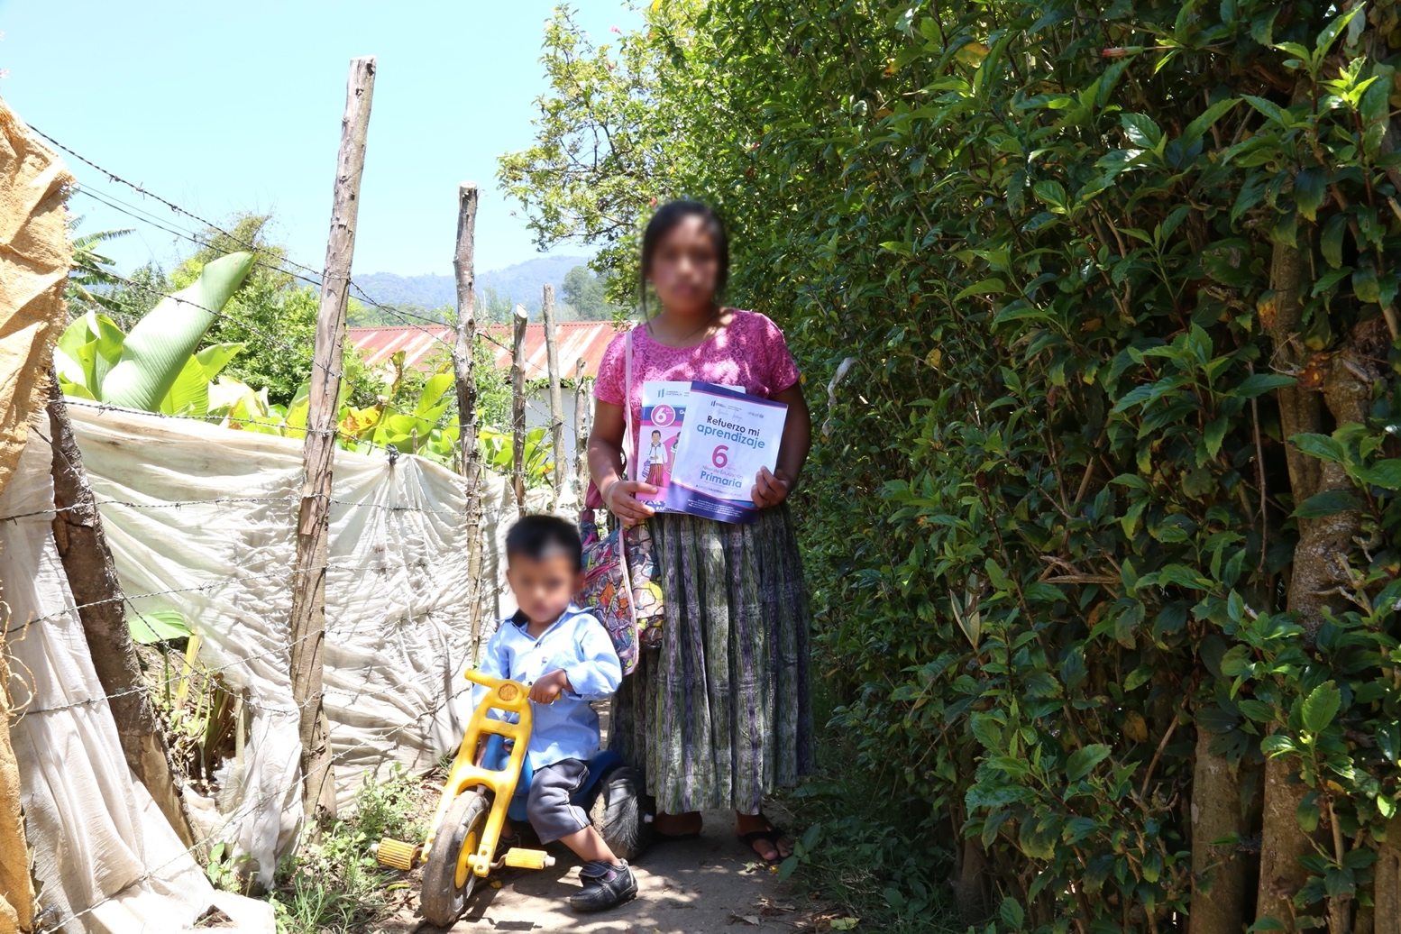

El Programa está dirigido a Niñas y Adolescentes Embarazadas o Madres Víctimas de Violencia Sexual Menores de 14 años cuyos casos hayan sido Judicializados, del área rural y urbana de la República de Guatemala, para dar cumplimiento a lo suscrito en la Carta de Entendimiento para la implementación de la Ruta de Atención a Niñas y Adolescentes Embarazadas, así también en observancia a la obligación del Estado de garantizar el bienestar y seguridad de la población, principalmente en los sectores más vulnerables, mediante la entrega de Transferencia Monetaria Condicionada -TMC- de manera periódica.

El objetivo de este abordaje es coordinar y brindar con las instituciones que la conforman, la atención adecuada e identificar los casos suscitados por diversas situaciones las cuales requieren dar el aviso correspondiente a las autoridades competentes, iniciar y acompañar el proceso de restablecimiento de sus derechos.

En ese contexto Programa Social Vida, fomenta la asistencia a los servicios de salud de la niña o adolescente, así como a su hija o hijo, buscando mejorar la condición en la que se encuentran, coadyuvando a consolidar sus derechos de forma coordinada con las instituciones por medio del cumplimiento de corresponsabilidades.

El Programa Social Vida está dirigido a niñas y adolescentes embarazadas o madres menores de 14 años, víctimas de violencia sexual; cuyos casos hayan sido judicializados así como a su hija o hijo, que se encuentren en el área rural y urbana del país.

Cobertura en todos los departamentos y municipios de la República de Guatemala.

La Transferencia Monetaria Condicionada -TMC- se entrega de manera bancarizada y de forma periódica por un monto de un mil quinientos quetzales (Q.1,500.00), a la persona legalmente establecida para el cuidado y protección de la niña, adolescente embarazada o madre menor de 14 años.

Los criterios de inclusión son la base fundamental para el ingreso al Programa Social Vida siendo estos los siguientes:

* Niñas y adolescentes embarazadas o madres menores de 14 años, víctimas de violencia sexual, cuyo caso haya sido judicializado.
* Niñas y adolescentes descritas en la literal a) no convivan con pareja.
* Niñas y adolescentes descritas en la literal cuenten con una persona asignada por juez competente en su calidad de padre, madre, tutor o responsable quien fungirá dentro del Programa como “Titular”.
* Que las personas descritas en las literales a) y c) sean guatemaltecos

El Programa establece como corresponsabilidad el compromiso asumido por cada Titular y el programa. La misma promueve la asistencia a los diversos servicios que presta el Ministerio de Salud Pública y Asistencia Social -MSPAS-.

Las obligaciones a cumplir están establecidas en la Carta de Aceptación de Ingreso al Programa; considerándose aceptadas las condiciones en el momento que la persona Titular firme dicha carta, o en caso de que no supiere o pudiese firmar al plasmar la impresión dactilar se entiende como aceptada.

Las que se describen a continuación:

* Verificación de asistencia a citas de control prenatal.
* Verificación del seguimiento de Crecimiento y desarrollo de su hija o hijo según protocolos establecidos en Hospitales, Centro de Salud o Puesto de Salud del Ministerio de Salud Pública y Asistencia Social -MSPAS- más cercano a su lugar de ubicación

Fuente: Sistema Informático de Contabilidad Integrada –SICOIN-

**Meta Estratégica de Desarrollo:** Para 2030, potenciar y promover la inclusión social, económica y política de todos, independientemente de su edad, sexo, discapacidad, raza, etnia, origen, religión o situación económica u otra condición.

**BONO SOCIAL EN EDUCACIÓN**

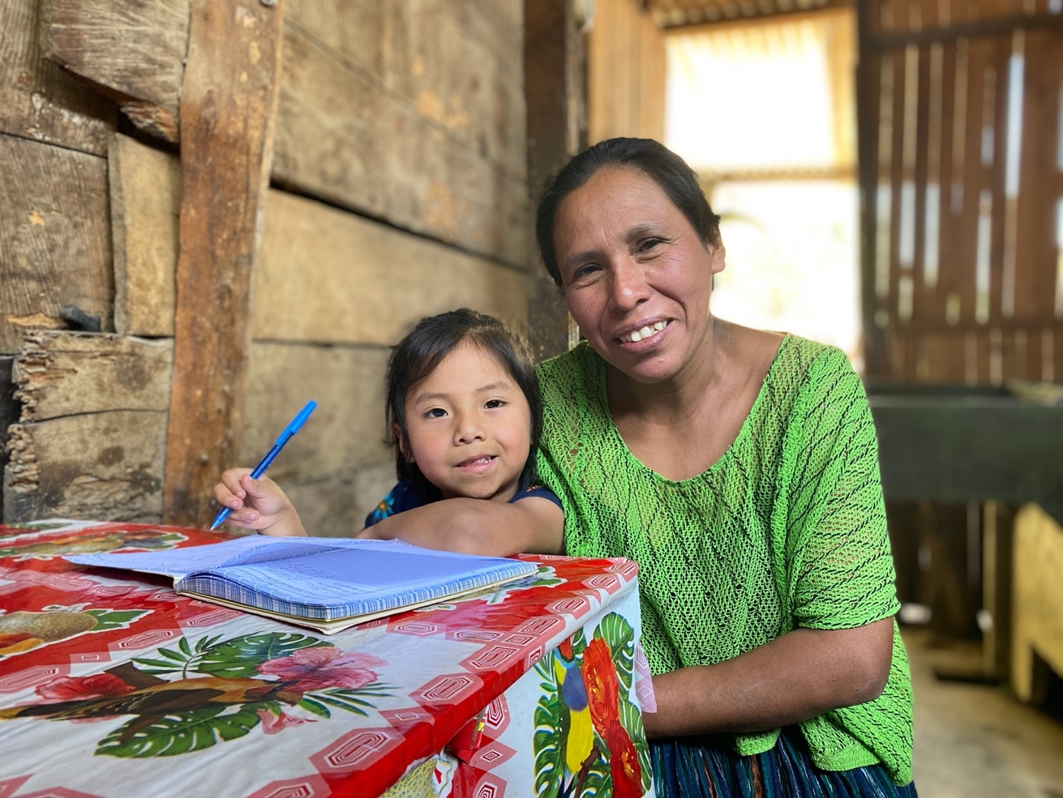

El Subprograma Bono Educación: Dirigido a familias con niñas y niños de seis (6) a menores de quince (15) años. Tiene cobertura para Familias ubicadas en los departamentos de: Huehuetenango, Quiché, Alta Verapaz, Chiquimula, Totonicapán, San Marcos, Sololá, Baja Verapaz, Jalapa y Jutiapa, a los cuales les corresponde la cantidad de quinientos quetzales (Q 500.00) entregado de manera periódica de acuerdo al cumplimiento de corresponsabilidades, la disponibilidad presupuestaria y financiera; así también a los departamentos de Sacatepéquez, Chimaltenango, Escuintla, Suchitepéquez, Retalhuleu, Santa Rosa, Petén, Izabal, Progreso, Zacapa y Quetzaltenango, a los cuales les corresponde la cantidad de trescientos quetzales (Q 300.00) entregado de manera periódica de acuerdo al cumplimiento de corresponsabilidades, la disponibilidad presupuestaria y financiera.

Los criterios de inclusión son la base fundamental para la focalización, identificación e ingreso de las familias al padrón de Sub-Programa Social “Bono Social en Educación”. Los criterios considerados son los siguientes:

* Familias guatemaltecas evaluadas que se encuentren en situación de pobreza y pobreza extrema.
* Familias con niñas o niños de seis (6) a menores de quince (15) años de edad.
* Familias con persona Titular mayor de edad con Documento Personal de Identificación.

El Subprograma Bono Educación establece como corresponsabilidades los siguientes:

* Verificación de inscripción al ciclo escolar en establecimiento público.
* Verificación de asistencia en establecimiento escolar público.

Fuente: Sistema Informático de Contabilidad Integrada –SICOIN-

**Sin Meta Estratégica de Desarrollo**

**FONDO DE DESARROLLO SOCIAL**

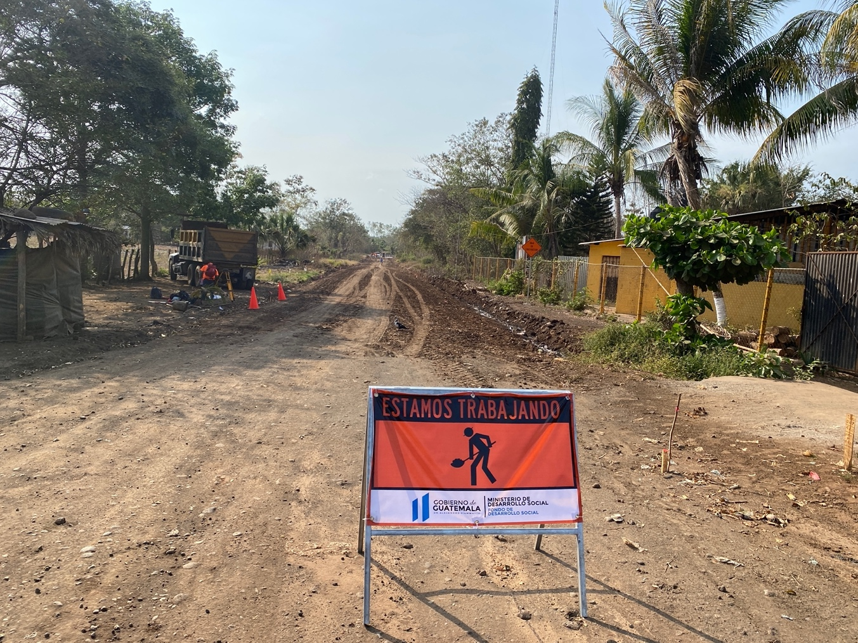

El Fondo de Desarrollo Social tiene a su cargo dos tipos de proyectos, los que generan capital fijo o infraestructura gris tales como: tramos carreteros, puestos de salud, pozos mecánicos, escuelas, entre otros, por otra parte, están los proyectos que no generan un capital fijo o dotaciones, estas constan de insumos que benefician o apoyan la mitigación de un problema dentro de las temáticas que abarca el FODES, los insumos pueden ser: laminas, hierro, piedrín, cemento entre otros. Dado que esta Unidad Ejecutora tiene cobertura a nivel nacional estas dotaciones se realizan a través de solicitudes de las diferentes entidades encargadas por velar el bien comunitario en los diferentes municipios, estas pueden ser: COCODES, asociaciones comunitarias, asociaciones de vecinos, municipalidades, entre otros (Anexo 2 y 3).

 Fuente: Sistema Informático de Contabilidad Integrada –SICOIN-

Fuente: Sistema Informático de Contabilidad Integrada –SICOIN-

**PROGRAMA DE AYUDA APOYO ALIMENTARIO Y PREVENCIÓN DEL COVID-19**

El programa fue creado para dar cumplimiento al Decreto Número 12-2020, del Congreso de la República de Guatemala, Ley de Emergencia para Proteger a los Guatemaltecos de los Efectos Causados por la Pandemia Coronavirus COVID-19 y su Reglamento (Acuerdo Gubernativo Número 60-2020), para facilitar el acceso a la alimentación de familias vulnerables o en zonas de riesgo de propagación de la pandemia; a través de la entrega de alimentos. Su población objetivo es: familias en situación de vulnerabilidad, incluyendo adultos mayores, así como personas de la tercera edad que se encuentran en centros y asilos.

En el Primer Cuatrimestre del año 2021, el Programa de Apoyo Alimentario y Prevención del COVID-19, ha tenido un avance financiero de Q.92,100,492.15, con un avance físico de 145,947 personas beneficiadas a nivel nacional.

Fuente: Sistema Informático de Contabilidad Integrada –SICOIN-

**CONCLUSIONES**

* En el porcentaje de ejecución, debido a la no aprobación del presupuesto para el año 2021, continuó asignado el monto que corresponde al Bono Familia, que constituyen Q.4,500,184,195.00, por tal motivo la ejecución de la institución se ve minimizada, debido a que este programa no se ejecutará este año, pues correspondió al apoyo que se brindó por la Pandemia provocada por el COVID19 en el año 2020 a las familias.
* Los programas de Beca Social Educación Superior, Beca Social Primer Empleo y Becas Social Artesano, no han registrado producción, debido a que en su planificación anual tienen contemplado hacer el primer aporte a los beneficiarios durante el segundo y tercer cuatrimestre del presente año.
* Identificación de estrategias enfocadas a asegurar la operatividad del Programa Social Becas Educación Media ante cualquier contingencia relacionada con el alerta sanitaria provocada por la Pandemia del Covid-19, cualquier evento climático u otro evento no considerado, mediante la modificación del manual operativo.
* Implementación de controles que permitan seguir asegurando la transparencia del Programa Social Becas Educación Media, garantizando que la ayuda brindada llegue a la población objetivo conformada por personas en pobreza y pobreza extrema. Lo anterior realizando cruces de información con diferentes entidades.
* Cabe mencionar que, ante la situación suscitada por la pandemia de Covid-19 que está afectando a todo el territorio nacional, había un reto a afrontar referente al cumplimiento de familias para la correcta medición de Corresponsabilidades de Familias con niñas y adolescentes de 10 a 14 años, para la finalización del ciclo escolar 2021, derivado a que no se sabía cuál iba a ser el resultado por posibles ausencias presenciales, por lo que se debe de señalar que a pesar de las adversidades se obtuvo el 75% de cumplimiento, esto considerando el calendario de inscripción del MINEDUC, determinado por el Acuerdo Ministerial No. 3663-2020, donde se establece que el último día de inscripción ordinaria para los centros educativos es hasta el 31 de mayo del año en curso, por consiguiente el porcentaje de población estudiantil aumentará para la siguiente medición de corresponsabilidades, derivado a que aún no se ha finalizado la fecha de inscripciones para el año 2021.
* La coordinación con personal de la Dirección de Coordinación y Organización del Viceministerio de Protección Social para la correcta digitación de la información en las herramientas de corresponsabilidades, lo cual deriva el cumplimiento de las mismas. Por lo que, conforme al objetivo principal del Ministerio de Desarrollo Social, hace que el beneficio del programa llegue a las personas más necesitadas, siendo estas las que se encuentran en pobreza y pobreza extrema.
* Se determinó que el resultado de la Medición de Corresponsabilidades para el primer cuatrimestre fue de una manera satisfactoria, esperando que así sea para las subsiguientes mediciones de corresponsabilidades del programa Bono Social.

**ANEXOS**

**Anexo 1**



Fuente: Programa Comedor Social

**Anexo 2**



Fuente: Fondo de Protección Social

**Anexo 3**

Fuente: Fondo de Protección Social